 

**家具机器人模拟系统**

**需求分析报告**

——C语言课程设计作业

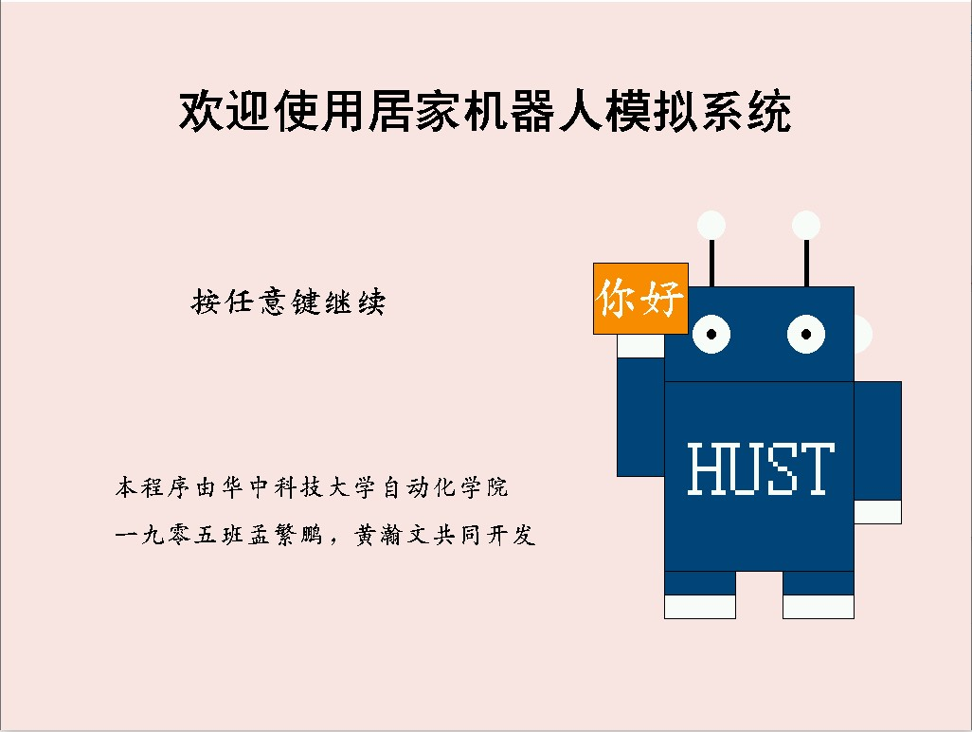

**课题名称：家具机器人模拟系统**

专业班级：自动化1905

小组成员：孟繁鹏U201914689 黄瀚文U201914680

指导老师：周纯杰、何顶新、彭刚、周凯波、桑农、左峥嵘、高常鑫、汪国有、陈忠。

上交时间：2020年9月*日

目录

1 前言 3

1.1 项目背景 3

1.2 项目内容 3

1.3 参考资料 3

1.5 更多 3

# 1 前言

## 1.1 项目背景

随着人工智能技术的迅速发展以及人民生活水平的提高，人工智能产业化以及智能家居在最近几年的得到了蓬勃发展。正如未来学家沃尔夫·伦森所说：“人类在经过农耕、工业、电气化等时代后，将进入关注梦想、精神和生活情趣的新社会。” 智能家居就是这样一个关注生活情趣和生活质量s的话题，智能家居以住宅为平台，利用综合布线技术、网络通信协议技术、安全防范技术、自动控制技术、视音频技术将家居有关的设施，集成构建高效的住宅设施与家庭日程事务的管理系统，提升家居安全性、便利性、舒适性、艺术性，并实现环保节能的居住环境。智能家居能够给人们生活带来很多的便捷跟体验，也引来很多企业争相在智能化市场分一杯羹。

而在整个智能家居设计中，出镜率最高的当属家用智能机器人，机器人是智能化与自动化实现从规划算法到影响环境，进行实际操作最直接的硬件载体，所以很多智能家居开发的核心也放在了智能机器人的设计制造，功能分析，控制系统，算法优化等方面的工作。目前已经有发达地区的家庭中开始出现智能机器人的身影，我们也有理由相信，随着技术的发展和人们生活水平的提高，智能家居机器人一定会像电视，电脑一样，普及到每一个普通的家庭中，为人们所用。

开发者正是本着顺应时代潮流与发展方向，抓住时代脉搏的想法，选择了这个题目，开发一套家用机器人模拟系统。旨在为未来智能家居开发描绘一个美好的蓝图，进行多角度的模拟和仿真，并提出一些有趣的新思路和新构想。

## 1.2 项目内容

## 1.3 参考资料

## 1.4 更多

# 2 任务概述

## 2.1 目标功能

## 2.2 编写规范

# **3 运行环境**

## 3.1 硬件接口

处理器：Intel Pentium 166 MX 或以上。

硬盘：空间500MB 以上。

屏幕适配器：SVGA 接口。

系统运行内存：要求32MB 以上。

## 3.2 软件接口

开发软件工具：Borland C 3.0。

文本编辑工具：Visual Studio Code, Typora。

数据库：txt文件。

操作系统：DOS WINDOWS 9X/ME/2000/XP/WINDOWS 7。